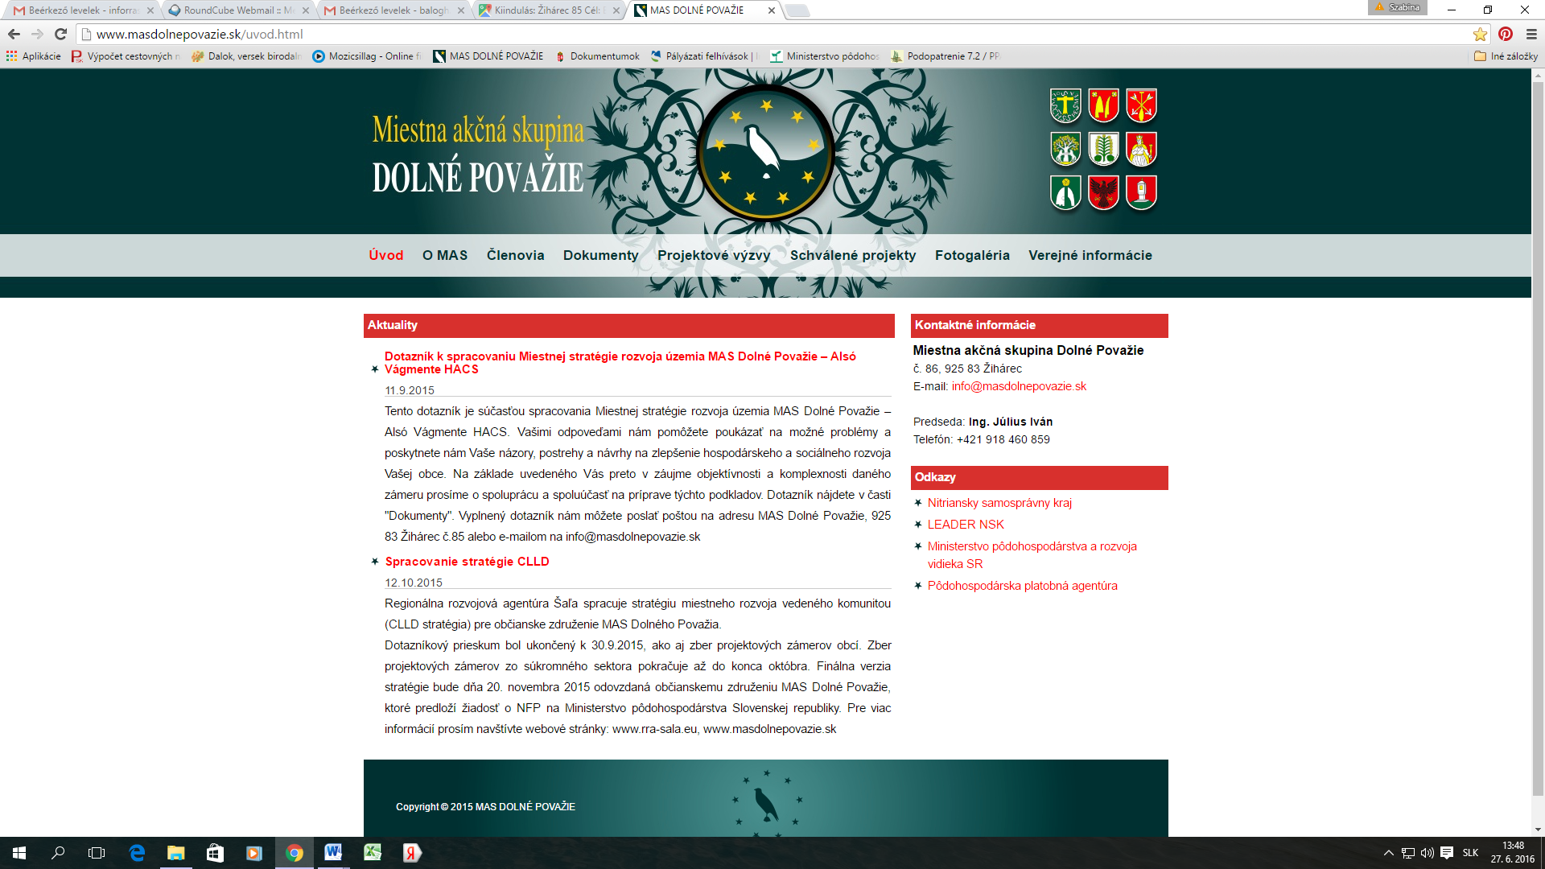

**Vypracovanie Stratégie miestneho rozvoja vedeného komunitou územia MAS Dolné Považie – Alsó Vágmente HACS**

Projekt podporený zo zdrojov EPFRV PRV SR 2014 – 2020,

Opatrenie:19 Podpora na miestny rozvoj v rámci iniciatívy LEADER

Podopatrenie: 19.1 Prípravná podpora

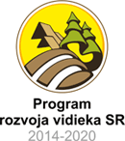

***„Európsky poľnohospodársky fond pre rozvoj vidieka: Európa investuje do vidieckych oblastí.“***

CIEĽ PROJEKTU

Cieľom projektu je pripraviť územie Miestnej akčnej skupiny Dolné Považie – Alsó Vágmente Helyi Akciócsoport na čerpanie finančných zdrojov v rámci iniciatívy LEADER a IROP.

VÝSLEDKY PROJEKTU

Výsledkom projektu je strategický dokument Stratégia miestneho rozvoja vedeného komunitou MAS Dolné Považie, pripravené územie a partnerstvo uchádzať sa o štatút Miestnej akčnej skupiny a rozvíjať svoje územie prostredníctvom implementácie Stratégie CLLD.



***„Európsky poľnohospodársky fond pre rozvoj vidieka: Európa investuje do vidieckych oblastí.“***